Braas Rubin 9V Kastanie Flächenlüfterziegel mit keram.Labyrinth

BMI Deutschland BRAAS

Eigenschaften

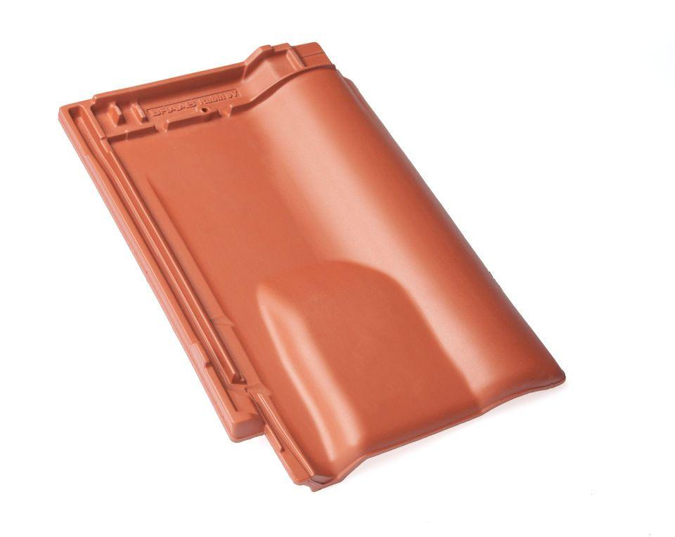

GTIN:

4015506306156

HAN:

08609506

Art Formziegel

Lüftungs-Ziegel

Farbton

braun

Format

Ganzer Ziegel

Oberfläche

glasiert

Breite (mm)

313,00

Länge (mm)

472,00

Farbtonbezeichnung Hersteller

Kastanie